 | Министерство науки и высшего образования Российской Федерации  Федеральное государственное бюджетное образовательное учреждение  высшего образования  «Заполярный государственный университет  им. Н.М. Федоровского  (ЗГУ им. Н.М. Федоровского)

Факультет «Электроэнергетики, экономики и управления»
Кафедра «Информационные системы и технологии»

Дисциплина «Технология создания веб-приложений»
Отчет к лабораторной работе 5
Тема: «Мониторинг ИТ-угроз»

Студент: Долгополов М. Ю.
Группа: ИС-23

2026 г.
Оглавление
1. Подготовка к разработке React 3
1.1 Файлы проекта 3
1.2 Точка входа 5
2. Черновые страницы фронтенда 6
3. Диаграмма классов 7
4. Заключение 8

- Подготовка к разработке React
Сначала была проведена подготовка к переходу на SPA: определены ключевые пользовательские сценарии, подготовлена инфраструктура проекта и организован основной каркас приложения. Для разработки выбран Vite как сборщик с поддержкой TypeScript, а также настроены react-router-dom для маршрутизации и react-bootstrap для быстрого создания интерфейса.
В рамках подготовки создана единая структура файлов фронтенда:
- types/index.ts — типы данных для заявок, пользователей и фактов;
- /pages/ - все компоненты-страницы
- /mocks/ - 3 компонента-страницы, запускаемые когда сервис не запущен и содержить черновые данные.
- mockScreens/ — изображения для фактов заявок;
- components/ — компоненты страниц (навигационная панель и Breadcrumbs);
Рассмотрим нововведения:
  - Файлы проекта
В рамках разработки на TypeScript и React с бандлером Vite необходимы конфигурационные файлы проекта. Таковыми были:

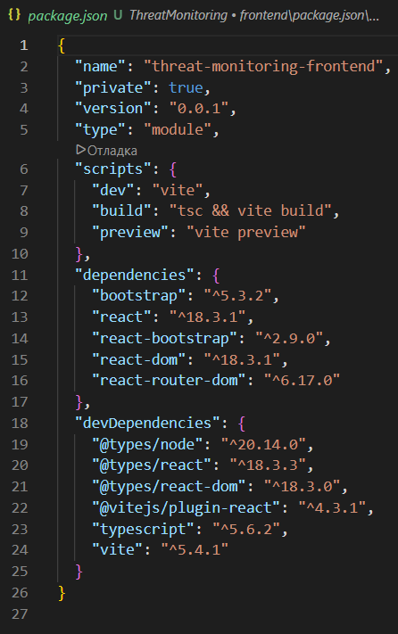
- Package.json (а также package-lock.json для зависимостей):
Рисунок 1. Package.json
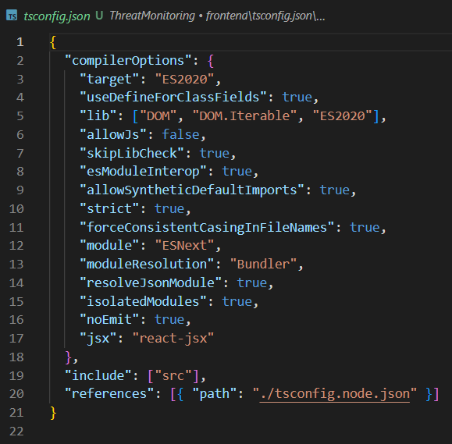
- Tsconfig.json и tsconfig.node.json:
Рисунок 2. Tsconfig.json

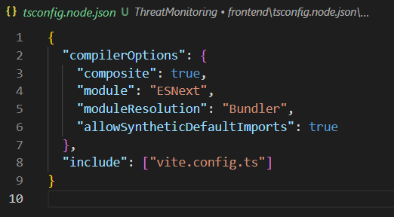
Рисунок 3. Tsconfig.node.json
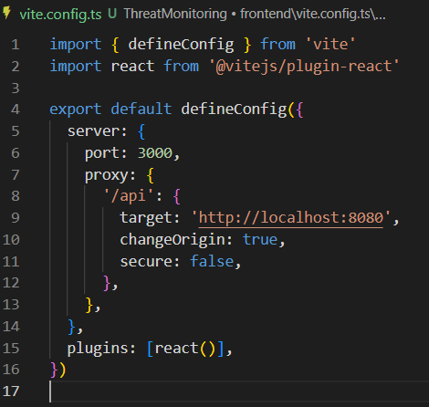
- А также конфиг Vite (vite.config.ts):
Рисунок 4. Vite.config.ts
  - Точка входа
Для запуска фронтенда необходима точка входа, файл для маршрутов и логики и т.д.
- ../index.html – HTML-документ для интеграции фронтенда;
- /main.tsx – интеграция в HTML фронтенда
- /App.tsx – построение маршрутов между страницами.

- Разработанные компоненты
Всего было разработано:
- 6 страниц, перенесенные с шаблонного варианта фронтенда:
  - LoginPage
  - EmployeePage
  - EmployeeRequestsPage
  - SpecialistPage
  - RequestDetailPage
  - RegisterPage
  - Домашняя страница (HomePage)
  - Навигационная панель (AppNavbar)
  - А также хук для навигационной панели – Breadcrumbs. Он смотрит текущий маршрут и сверяет его с имеющимися в файле маршрутов (routes) и в панели выводит список страниц.

- Страницы фронтенда
Просмотрев конфигурационные файлы и ключевые файлы фронтенда для связи с бэкендом (api.ts) и интеграции в HTML, можно рассмотреть перенесенные страницы с шаблонов:
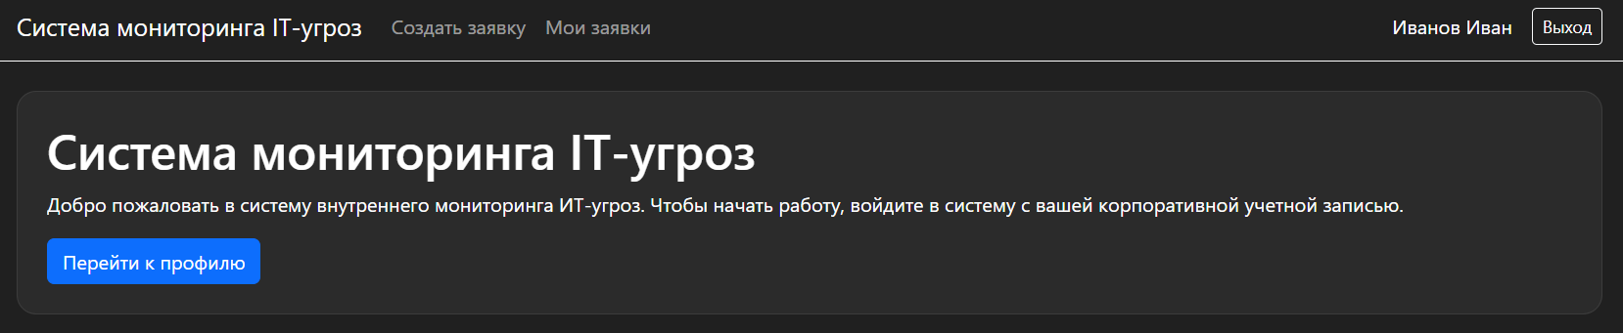
- HomePage
Рисунок 5. Страница HomePage
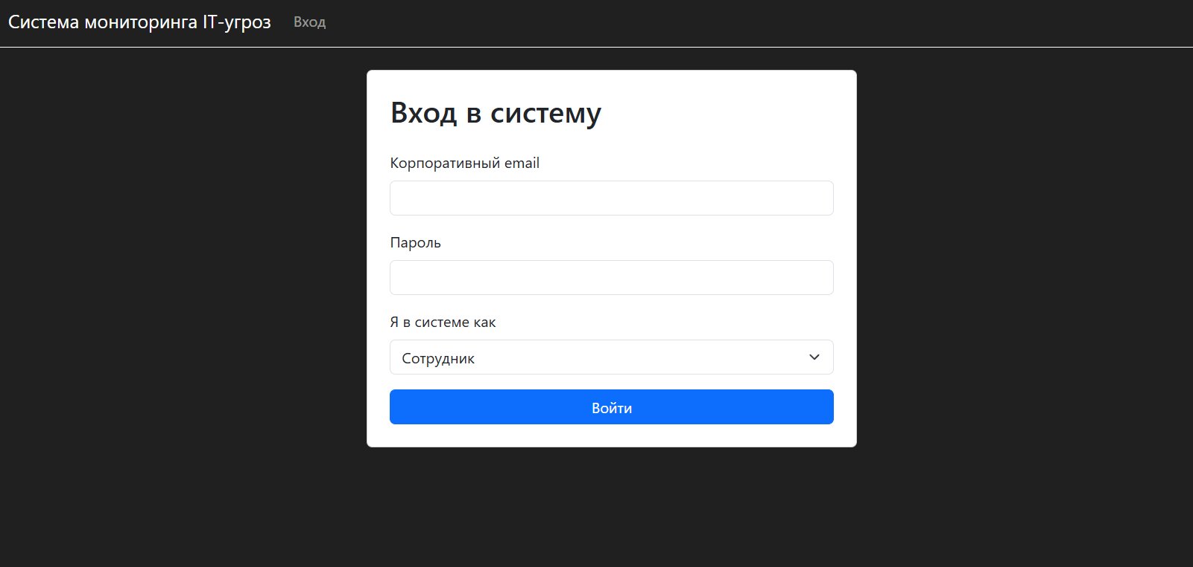
- LoginPage
Рисунок 6. Страница LoginPage
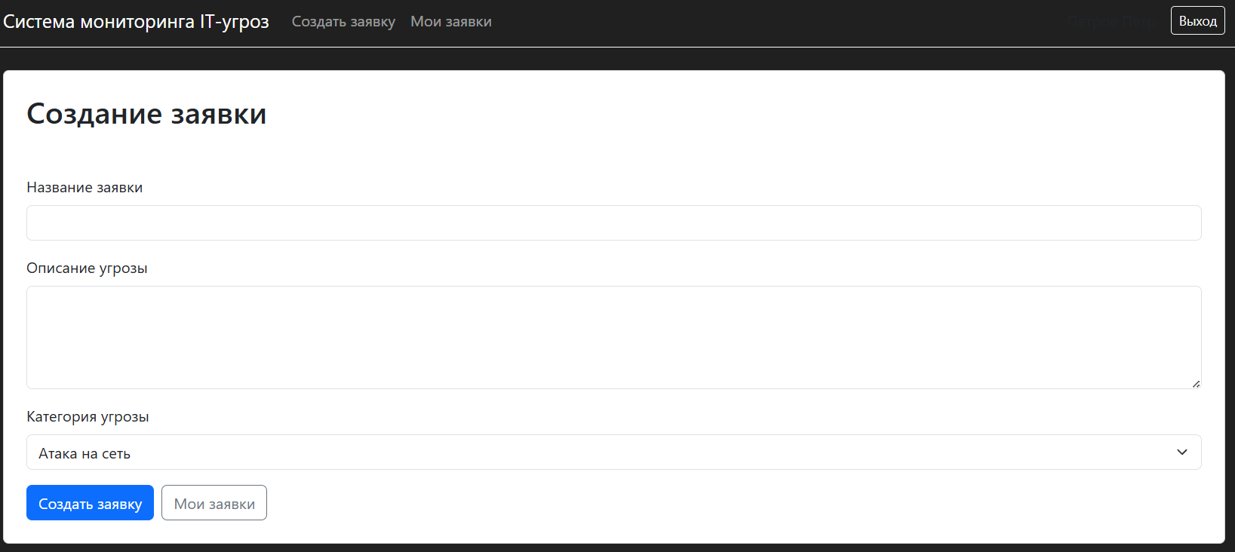
- EmployeePage
Рисунок 7. Страница EmployeePage
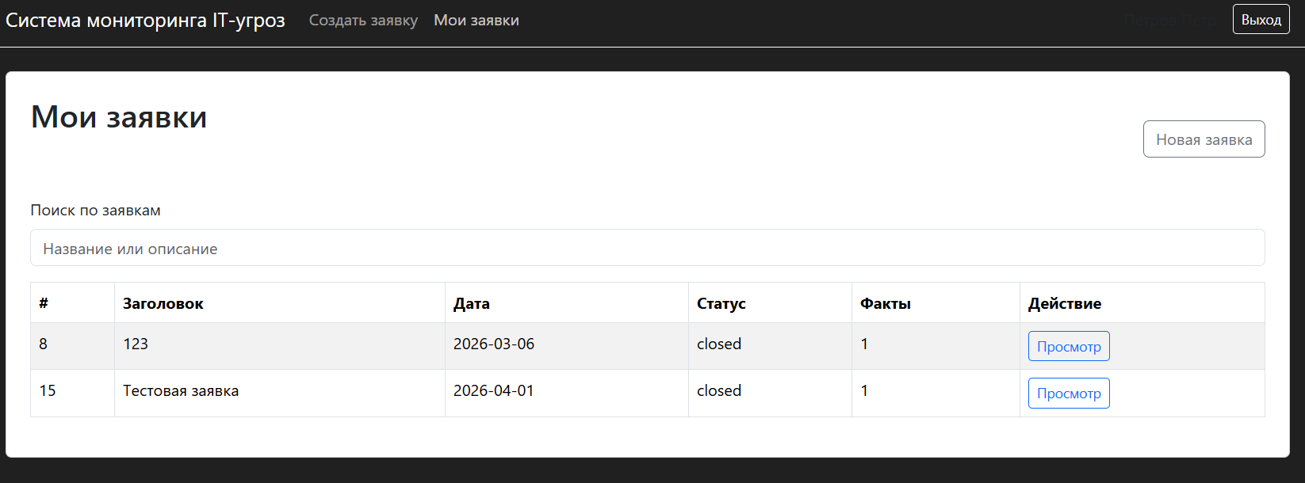
- EmployeeRequestsPage
Рисунок 8. Страница EmployeeRequestsPage
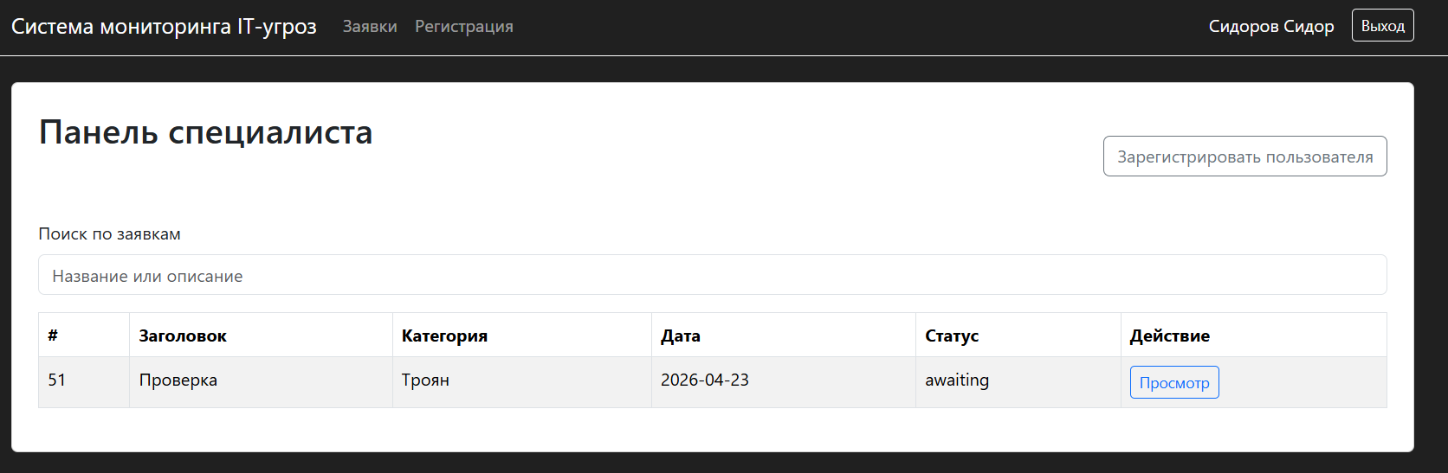
- SpecialistPage
Рисунок 9. Страница SpecialistPage
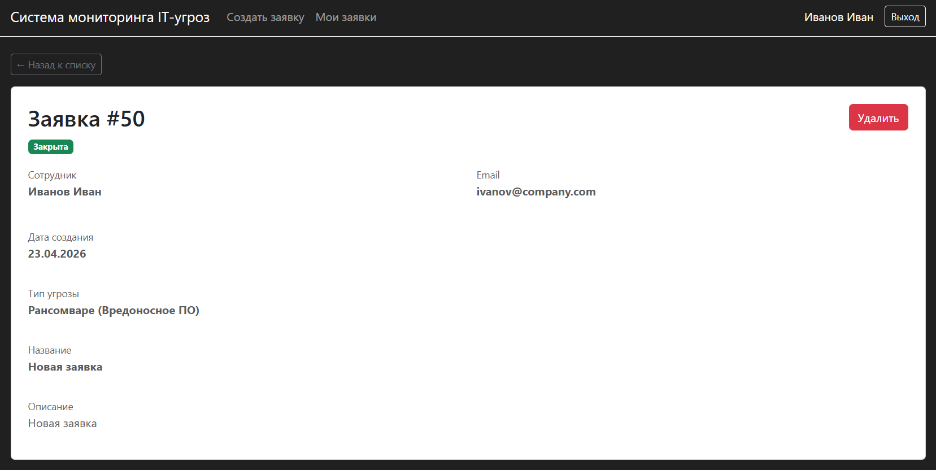
- RequestDetailPage
Рисунок 10. Страница RequestDetailPage
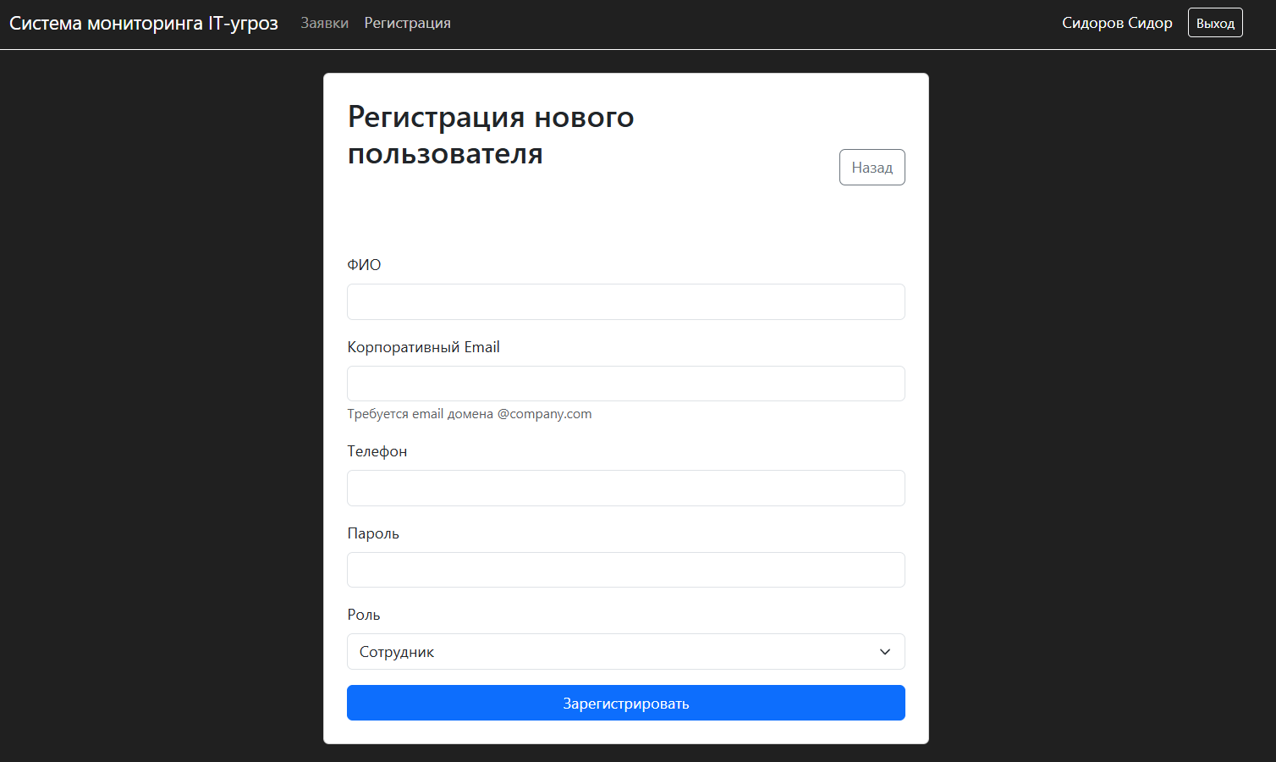
- RegisterPage
Рисунок 11. Страница RegisterPage
Также, в случае отключения сервиса, фронтенд демоснтрирует 3 mock-страницы с черновыми данными, имитируя работу сервиса.
- Диаграмма классов
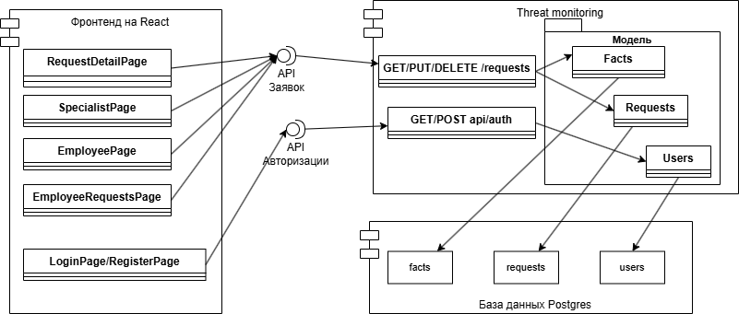
Для наглядной демонстрации работы фронтенда с бэкендом была сделана диаграмма классов:
Рисунок 12. Диаграмма классов

- Заключение
В ходе выполнения лабораторной работы был реализован фронтенд на TypeScript и Vite, а также реализованы страницы на основе шаблонов с использованием React-bootstrap. Созданный фронтенд соотвествует SPA-архитектуре.

